Bac S Remplacement Antilles Guyane 2013 http://labolycee.org
EXERCICE 1 - DE LA LIAISON COVALENTE À LA SPECTROSCOPIE INFRAROUGE
4 POINTS

Les vibrations des liaisons de valence sont à l'origine des spectres d'absorption dans l'infrarouge proche. Une molécule absorbe de façon intense les ondes électromagnétiques dont la fréquence est proche d'une valeur appelée « fréquence propre de vibration » de la liaison covalente. Les atomes liés se mettent alors à vibrer autour de leur position d'équilibre.
Un modèle simple de la liaison chimique covalente qualifié de « modèle à oscillateur harmonique » (voir document 1) assimile la liaison entre deux atomes à une liaison solide-ressort.

1. Période propre d'un oscillateur harmonique
En laboratoire, on étudie un dispositif solide-ressort, schématisé dans les documents 2 et 3. Dans le référentiel du laboratoire, l'une des extrémités d'un ressort de raideur k est maintenue fixe.
L'autre extrémité est reliée à un solide de masse m. La masse oscille autour de sa position d'équilibre avec une période notée T, appelée « période propre ». Les données sont présentées dans les documents 2 et 3.
  - La période propre T₀ d'un oscillateur harmonique est-elle proportionnelle à la masse m du solide ? À la constante de raideur k du ressort ? Justifier.
  - Parmi les expressions proposées dans le tableau suivant, une seule est cohérente avec les observations expérimentales des documents 2 et 3. Déterminer laquelle en expliquant le raisonnement.

T₀ = m × k | T₀ = 2π × | T₀ = 2π × | T₀ = 2π ×

2. Spectre infrarouge
On assimile la liaison covalente O-H à un oscillateur harmonique de constante de raideur
k = 7,2×10² N.m⁻¹et de masse réduite m_{r}.
2.1. À l'aide du document 4, exprimer m_{r} en fonction de m(O), masse d'un atome d'oxygène, et m(H), masse d'un atome d'hydrogène.

2.2. En déduire que . Calculer la valeur de m_{r}.

2.3. À l'aide des questions 1.2. et 2.2., montrer que la fréquence propre associée à cet oscillateur harmonique vaut f₀ = 1,1 × 10¹⁴ Hz.

2.4. En calculant la longueur d’onde dans le vide associée à f₀ et en supposant que le modèle précédent s’applique à la molécule d’eau, préciser à l’aide du document 5 s’il s’agit d’une vibration d’élongation ou d’une de vibration de déformation.

Données :
Masses molaires atomiques : M(H) = 1,0 g.mol⁻¹ ; M(O) = 16,0 g.mol⁻¹
Nombre d’Avogadro : N_{A} = 6,02 × 10²³ mol⁻¹
Célérité de la lumière dans le vide : c = 3,00 × 10⁸ m.s⁻¹.
Documents de l’exercice 1

Document 1 : Approximation de l’oscillateur harmonique
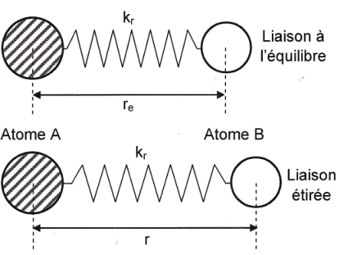
Une liaison peut être assimilée à un ressort de constante de raideur k_{r} et de longueur à l’équilibre r_{e}.

Document 2 : Étude expérimentale du dispositif solide-ressort : influence de m
On étudie l’influence de la masse m du solide suspendu au ressort sur la période propre T₀ des oscillations. On utilise un ressort de constante de raideur k = 50 N.m^{–1} et on relève la période propre T₀ des oscillations pour différentes masses m :

m (g) | 50 | 100 | 150 | 200 | 250 | 300 | 350 | 400
T₀ (s) | 0,20 | 0,28 | 0,34 | 0,40 | 0,44 | 0,49 | 0,53 | 0,56

Puis on trace la courbe : T₀ = f(m)
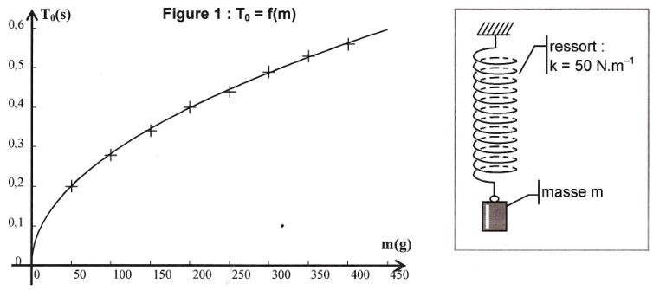
Document 3 : étude expérimentale du dispositif solide-ressort : influence de k
À l’aide du dispositif expérimental utilisé dans le document 2, on étudie ensuite l’influence de la constante de raideur k du ressort sur la période propre T₀ des oscillations. Pour cela on utilise un solide de masse m = 0,500 kg et on relève la période propre T₀ des oscillations du dispositif solide-ressort pour différents ressorts de constantes de raideur k :

k (N.m⁻¹) | 30 | 40 | 50 | 60 | 70 | 80 | 90 | 100
T₀ (s) | 0,81 | 0,70 | 0,63 | 0,57 | 0,53 | 0,50 | 0,47 | 0,44

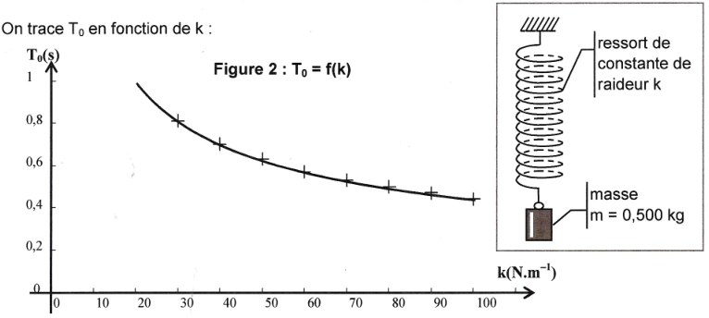

On trace à présent T₀ en fonction de :
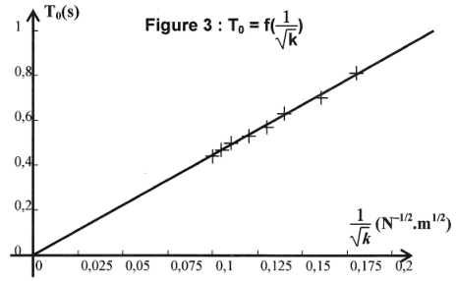

Document 4 : Oscillateur solide-ressort
Un oscillateur lié, à chaque extrémité, à des masses m_{A} et m_{B} est équivalent à un oscillateur dont une extrémité est fixe et dont la masse m_{r}, dite masse réduite, fixée à l’extrémité du mobile est : .
Document 5 : Spectre infrarouge de la vapeur d’eau
La molécule à l’état de vapeur absorbe du rayonnement, notamment dans l’infrarouge. Elle présente trois modes normaux de vibration, tous dans le domaine infrarouge proche :

un mode de vibration d’élongation (stretching) symétrique situé à 3652 cm⁻¹ (soit pour une longueur d’onde de 2,74 µm).  Les deux liaisons s’allongent et se raccourcissent simultanément. | 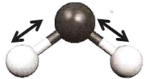
un mode de vibration d’élongation (stretching) antisymétrique situé à 3756 cm⁻¹ (soit pour une longueur d’onde de 2,66 µm).  Lorsqu’une liaison s’allonge, l’autre se raccourcit et vice-versa. | 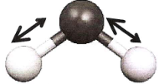
un mode de vibration de déformation (dit de cisaillement) situé à 1595 cm⁻¹ (soit pour une longueur d’onde de 6,27 µm).  L’angle entre les liaisons H–O–H oscille. | 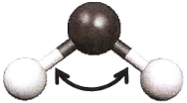

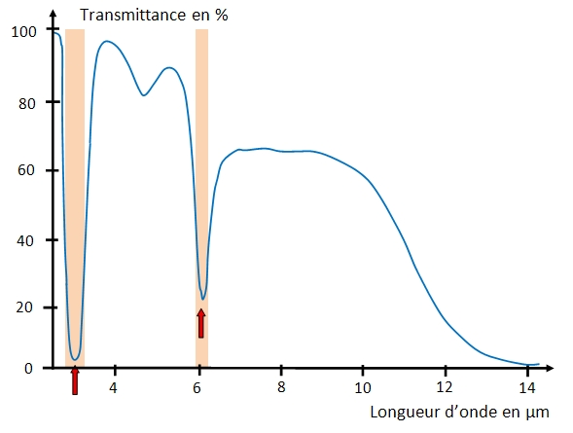
Vibration d’élongation
Vibration de déformation

http://acces.ens-lyon.fr/acces/terre/eau/comprendre/eau_univers

